Liste des solutions imaginées

- 1ère solution possible

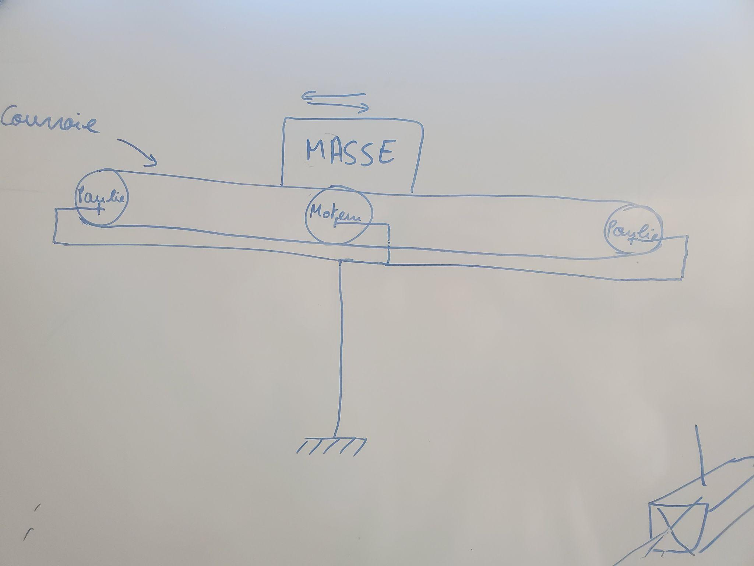

L’un des principaux objectifs du système est que la commande soit plutôt précise afin que l’équilibrage du robot puisse être fait. Pour celà, nous avons pensé à un système de poulie courroie, s’inspirant du ControlX, qui est un système très rapide et plutôt précis.
Notre système est donc composé de 2 poulies libres ainsi qu’une poulie motrice qui sont toutes fixées au bâti. Ces 3 poulies sont toutes reliées par une courroie sur laquelle serait donc fixée une masse qui servira à l’équilibrage du robot.

Le principal inconvénient de cette solution réside dans la difficulté de fixer la masse à la courroie. De plus, le système est assez compliqué à mettre en place si nous voulons que la masse ait un déplacement complètement linéaire (courroie complètement tendue sans “ventres”).

- 2ème solution possible

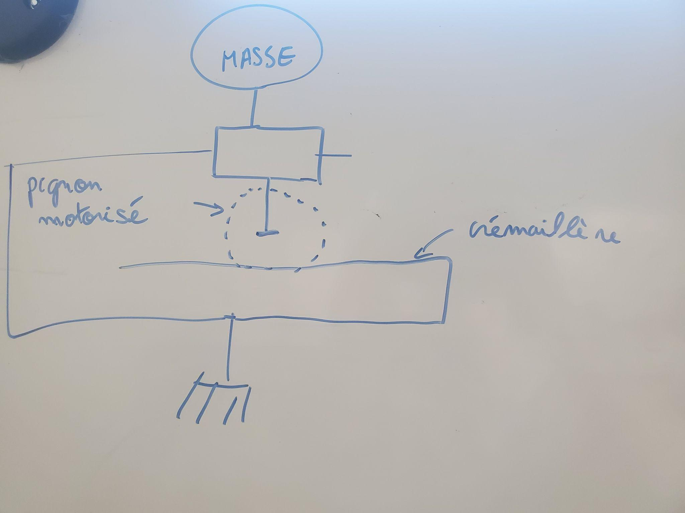

Pour cette deuxième solution, nous avons dérivé vers un système de pignon crémaillère. La crémaillère serait donc immobile et fixée directement sur le bâti; et le pignon serait lui mobile le long de celle-ci. Le moteur est donc fixé sur le pignon ainsi que la masse. Dans ce système, la masse se déplace donc de gauche à droite en fonction de la commande exigée.

L’avantage de cette solution est que c’est assez précis mais l’inconvénient est surtout la difficulté de fabriquer une glissière et de fixer la masse à celle-ci. De plus, un autre point que nous avons pris en compte est également l’usure du pignon qui peut être important en fonction de la masse déplacée.

- 3ème solution possible

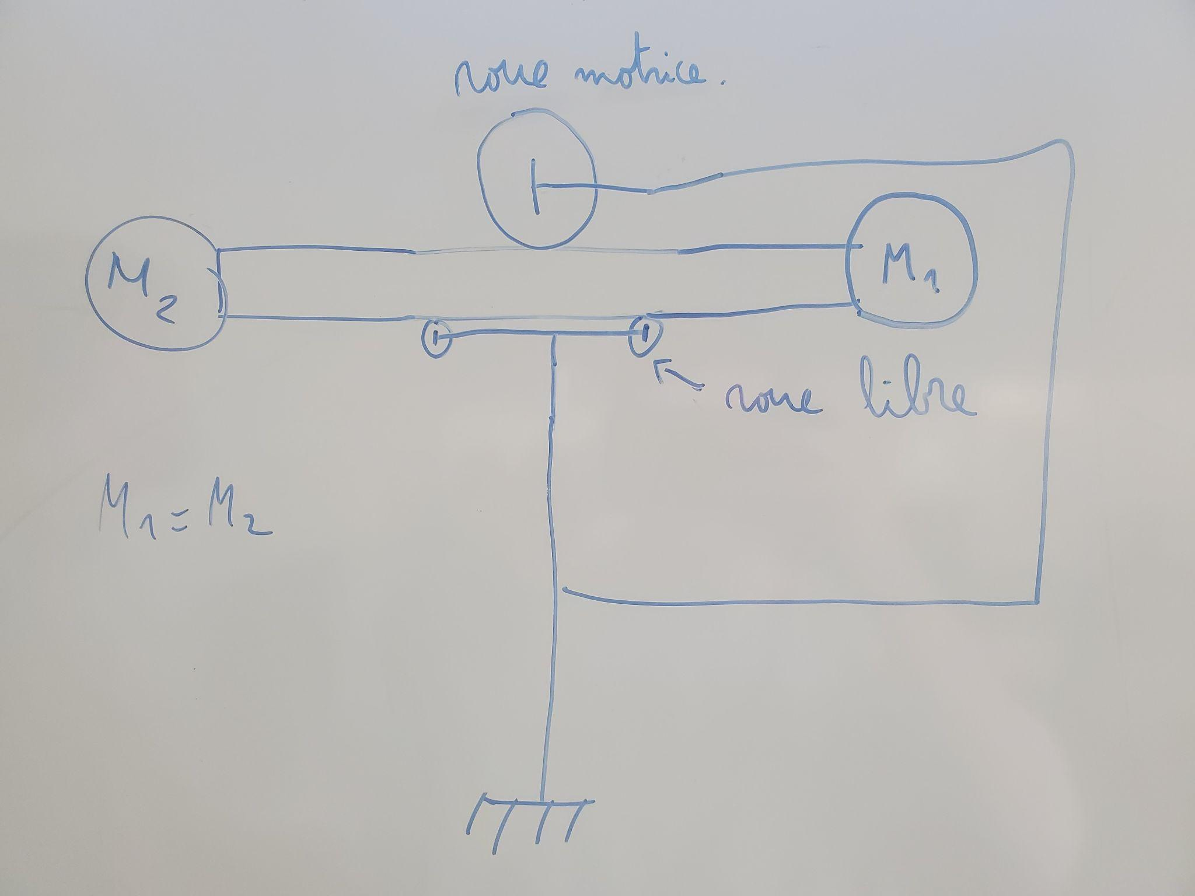
Cette solution est composée de 2 grandes parties différentes. Une première partie comporte un axe triangulaire mobile au bout duquel sont fixées 2 masses égales. La deuxième partie est quant à elle fixe et est reliée au bâti du robot. Cette partie comporte une roue motrice qui prend appui sur l’axe et le fait se déplacer par adhérence; ainsi que 4 roues folles qui permettent le bon guidage le long de l’axe ainsi que le maintien du contact entre la roue et l’axe.

Dans cette solution, nous avons trouvé beaucoup d’avantages, mais le seul problème qui persistait était le problème de l’encombrement horizontal, car nous voulions limiter au maximum celui-ci.
Nous sommes donc arrivés à cette dernière solution.

- 4ème solution possible Solution retenue

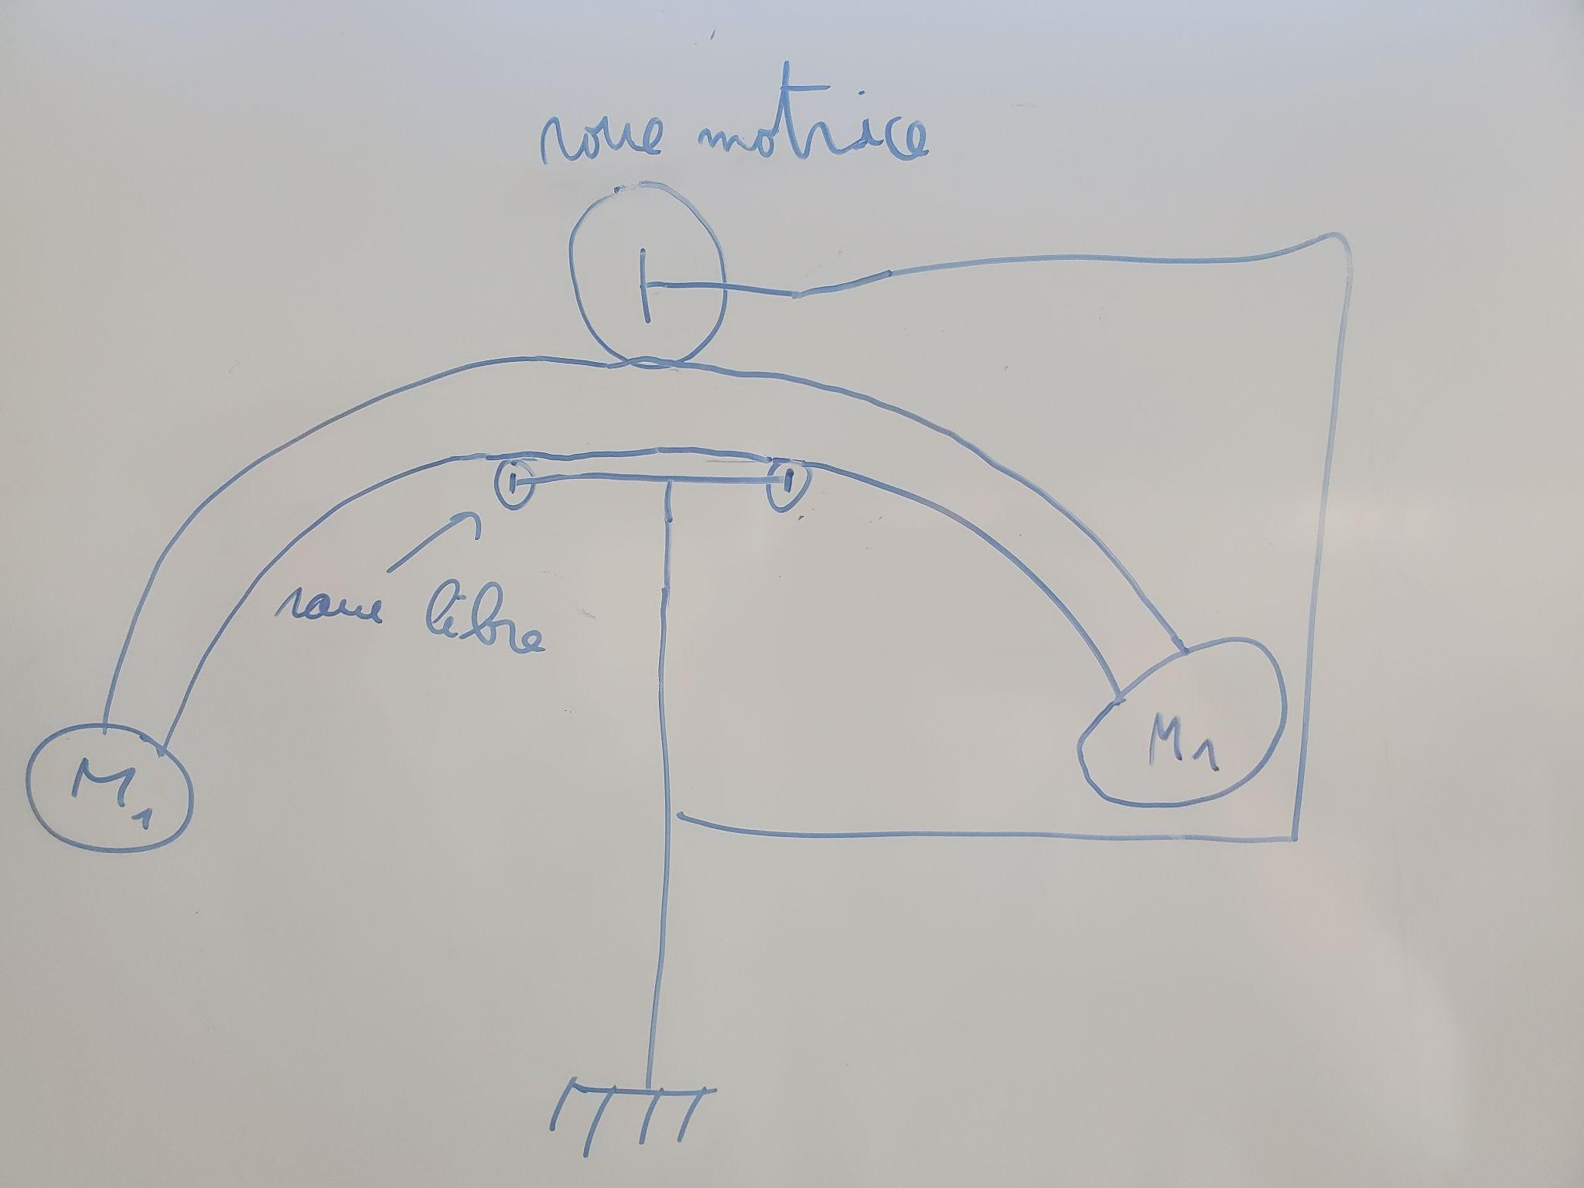

Pour cette dernière solution, vers laquelle nous nous orientons, nous avons décidé de garder le même système que la solution précédente (roue par adhérence). Néanmoins, sur cette solution, le support sur lequel sont fixées les masses est en forme d’arc de cercle. Celà permet d’être très précis sur la commande des masses tout en économisant de la place en envergure.
L’axe central mobile présentera donc une face plane du côté de la roue motrice ainsi que du côté des 4 roues folles. Les roues folles serviront donc à maintenir le contact entre la roue et l’arc de cercle ainsi que de guider le mouvement.
Les 2 masses sont égales et sont donc encastrées à chaque extrémité de l’axe.
Grâce à l’inclinomètre et à l’asservissement du robot, la commande se fera donc sur la roue motrice qui tournera dans le sens nécessaire pour orienter les masses.

